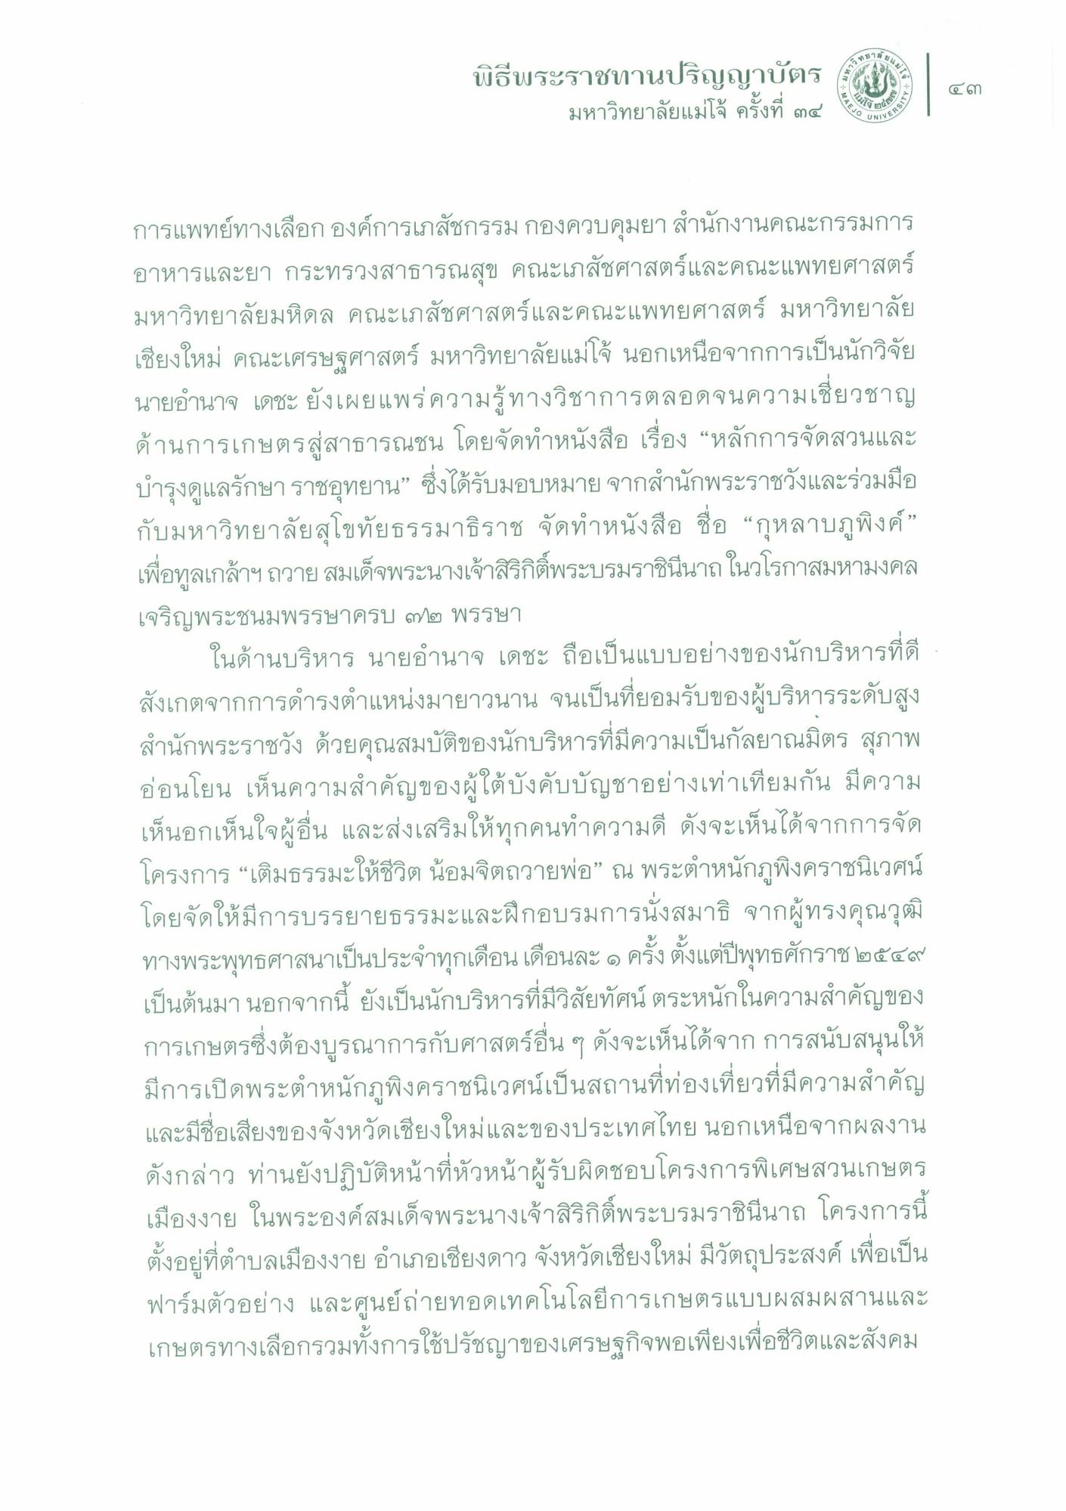

การแพทย์ทางเลือกองค์การเภสัชกรรม กองควบคุมยาสํานักงานคณะกรรมการ อาหารและยา กระทรวงสาธารณสุข คณะเภสัชศาสตร์และคณะแพทยศาสตร์ มหาวิทยาลัยมหิดล คณะเภสัชศาสตร์และคณะแพทยศาสตร์ มหาวิทยาลัย เชียงใหม่ คณะเศรษฐศาสตร์ มหาวิทยาลัยแม่โจ้ นอกเหนือจากการเป็นนักวิจัย นายอํานาจ เดชะ ยังเผยแพร่ความรู้ทางวิชาการตลอดจนความเชี่ยวชาญ ด้านการเกษตรสู่สาธารณชน โดยจัดทําหนังสือ เรื่อง “หลักการจัดสวนและ บํารุงดูแลรักษาราชอุทยาน” ซึ่งได้รับมอบหมาย จากสํานักพระราชวังและร่วมมือ กับมหาวิทยาลัยสุโขทัยธรรมาธิราช จัดทําหนังสือ ชื่อ “กุหลาบภูพิงค์” เพื่อทูลเกล้าฯ ถวาย สมเด็จพระนางเจ้าสิริกิติ์พระบรมราชินีนาถ ในวโรกาสมหามงคล เจริญพระชนมพรรษาครบ ๓/๒ พรรษา
ในด้านบริหาร นายอํานาจ เดชะ ถือเป็นแบบอย่างของนักบริหารที่ดี สังเกตจากการดํารงตําแหน่งมายาวนาน จนเป็นที่ยอมรับของผู้บริหารระดับสูง สํานักพระราชวัง ด้วยคุณสมบัติของนักบริหารที่มีความเป็นกัลยาณมิตร สุภาพ อ่อนโยน เห็นความสําคัญของผู้ใต้บังคับบัญชาอย่างเท่าเทียมกัน มีความ เห็นอกเห็นใจผู้อื่น และส่งเสริมให้ทุกคนทําความดี ดังจะเห็นได้จากการจัด โครงการ “เติมธรรมะให้ชีวิต น้อมจิตถวายพ่อ” ณ พระตําหนักภูพิงคราชนิเวศน์ โดยจัดให้มีการบรรยายธรรมะและฝึกอบรมการนั่งสมาธิ จากผู้ทรงคุณวุฒิ ทางพระพุทธศาสนาเป็นประจําทุกเดือน เดือนละ ๑ ครั้ง ตั้งแต่ปีพุทธศักราช ๒๕๔๙ เป็นต้นมา นอกจากนี้ ยังเป็นนักบริหารที่มีวิสัยทัศน์ ตระหนักในความสําคัญของ การเกษตรซึ่งต้องบูรณาการกับศาสตร์อื่น ๆ ดังจะเห็นได้จากการสนับสนุนให้ มีการเปิดพระตําหนักภูพิงคราชนิเวศน์เป็นสถานที่ท่องเที่ยวที่มีความสําคัญ และมีชื่อเสียงของจังหวัดเชียงใหม่และของประเทศไทย นอกเหนือจากผลงาน ดังกล่าว ท่านยังปฏิบัติหน้าที่หัวหน้าผู้รับผิดชอบโครงการพิเศษสวนเกษตร เมืองงาย ในพระองค์สมเด็จพระนางเจ้าสิริกิติ์พระบรมราชินีนาถ โครงการนี้ ตั้งอยู่ที่ตําบลเมืองงาย อําเภอเชียงดาว จังหวัดเชียงใหม่ มีวัตถุประสงค์ เพื่อเป็น ฟาร์มตัวอย่าง และศูนย์ถ่ายทอดเทคโนโลยีการเกษตรแบบผสมผสานและ เกษตรทางเลือกรวมทั้งการใช้ปรัชญาของเศรษฐกิจพอเพียงเพื่อชีวิตและสังคม

